dp[1,][1]=1;dp[2][1]=1;dp[3][1]=1;dp[4][1]=1;

dp[2][2]=2=dp[2][1]+1;dp[3][2]=2= dp[1][2]+dp[3][1];dp[3][3]=3;

dp[4][2]=dp[2][2]+dp[4][1]=3;dp[4][3]=dp[1][1]+dp[4][2]=4;dp[[4][4]=dp[4][3]+1;

dp[5][2]=dp[3][2]+dp[5][1]

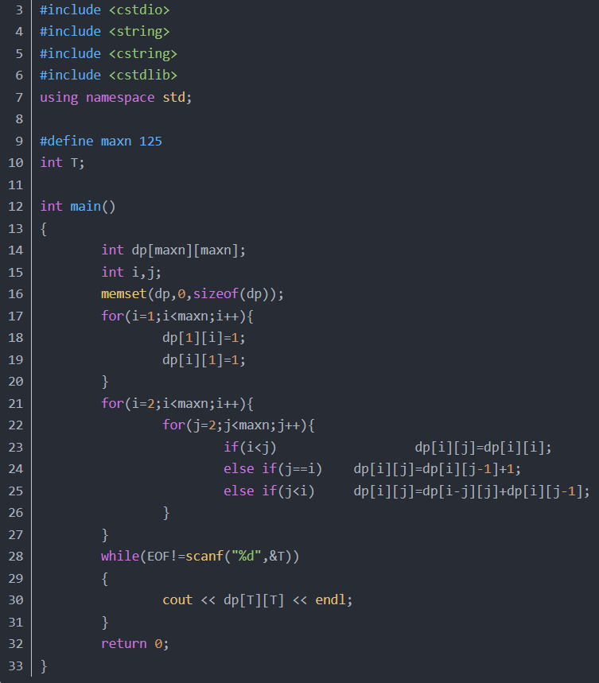

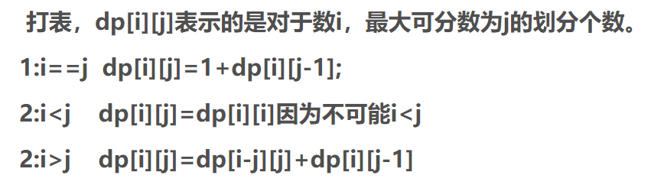

解析一下设计结构

**1** 对于i==j时候的dp[i][j]=1+dp[i][j-1]

解释下

“1”表示的是最大划分数为本身，肯定只有一种，再加上划分数为j-1代表包含的一个集合体

再加上子结构[i] [j-1]时候的

如dp[2][2]=2=dp[2][1]+1;

“1”表示2=2

dp[2][1]表示2=1+1

**2** 对于i>j时候，

譬如dp[5][2]=dp[3][2]+dp[5][1]

为什么呢？

5=2+2+1;5=2+1+1+1;

5=1+1+1+1+1;

解释下结构

dp[3][2]表示: dp[5][2]在子结构dp[3][2]的基础上延伸部分解

5=2+2+1;5=2+1+1+1;

其中红色部分等于3

**那为什么是dp[3][2],不是dp[4][2]或dp[2][2]呢？**

因为dp[5][2]结构决定了2为最大可分数的部分解

5=2+2+1;5=2+1+1+1;

红色部分右边是什么？是总和3！

所以它必定为**dp[3][2]！**

“5”=“2”+{总和为3的但最大可分数不能大过2的集合}

为啥还有个

当然啦！dp[5][1]也要记得补上